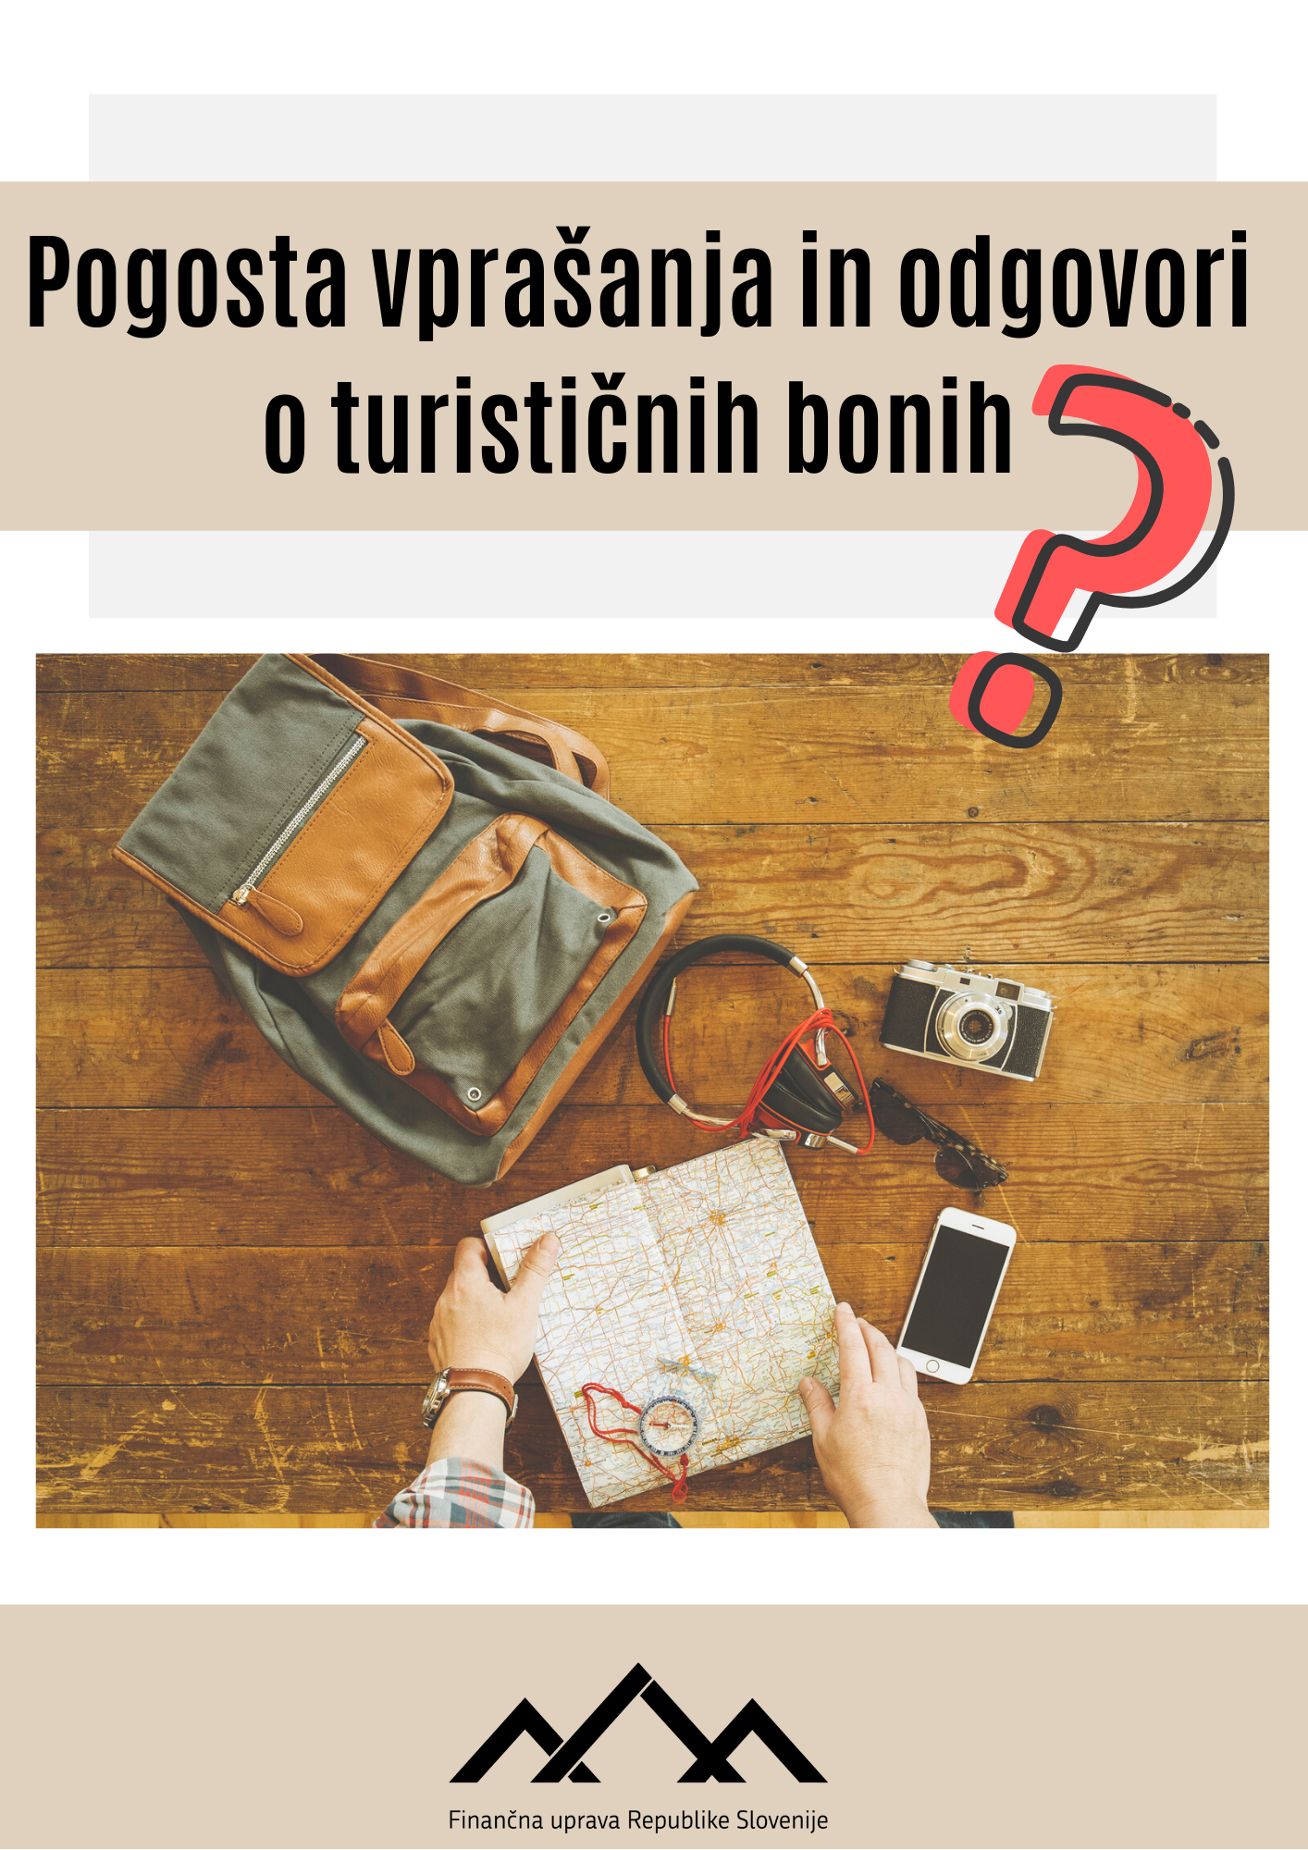

KAZALO
1. Kdo je upravičen do bona in v kakšni višini? 3
2. Kje lahko unovčim bon? 3
3. Kdaj bom prejel bon? 3
4. Za kakšno storitev lahko unovčim bon? 3
5. Ali je mogoče bon unovčiti pri koriščenju polpenziona ali drugega paketa, pri čemer pa se bon unovči le za nočitev z zajtrkom, ostalo pa upravičenec doplača? 4
6. Za kakšno storitev se bon lahko unovči v kampu, kjer se ne zaračunava nastanitev oz. nastanitev z zajtrkom, temveč je struktura obračunavanja storitve nastanitve sestavljena iz ločenega prikaza stroškov nočitve/osebo, parcele in elektrike? 4
7. Kako Kako se bon unovči oziroma izplača? 4
8. V kakšnem časovnem obdobju bo mogoče unovčiti bone? 4
9. Kako lahko unovči bon mladoletna oseba? 4
10. Ali otrok bon lahko unovči, ko gre na počitnice s tretjo osebo (npr. starimi starši, sosedi, športnim klubom…)? 5
11. Ali je bon prenosljiv in kako ga lahko prenesem? 5
12. Ali je znesek bona deljiv in lahko unovčim posamezni bon za več opravljeni storitev v manjših zneskih? 5
13. Ali mi ponudnik storitve lahko za plačilo z bonom zaračuna višjo ceno storitve? 5
14. Ali lahko znesek dobim izplačan ali pa bon koristim kasneje, če bona ne bom mogel izkoristiti do 31. 12. 2020? 6
15. Ali so boni obdavčeni? 6
16. Ali unovčitev bona vpliva na pravice iz javnih sredstev (npr. otroški dodatek, socialna pomoč…)? 6
17. Ali se bon dedeuje? 6
18. Eden od staršev rezervira nastanitev za celo družino, ki bo plačana z boni vseh družinskih članov (staršev in otrok). Ali je treba račun izdati vsakemu članu družine posebej? 6
19. Ali je treba na računu za opravljeno storitev navesti tudi način plačila z boni? 6
20. Ali se plačilo računa z bonom šteje za plačilo z gotovino? 6

Kdo je upravičen do bona in v kakšni višini?
Upravičenec do bona je oseba s stalnim prebivališčem v Republiki Sloveniji na dan 13. 3. 2020, ki je:
- polnoletna oseba oz. oseba, ki bo v letu 2020 dopolnila 18 let (rojena v letu 2002 ali prej), in je upravičena do bona v višini 200 eurov,
- mladoletna oseba (rojena po letu 2002) je upravičena do bona v višini 50 eurov.

Kje lahko unovčim bon?
Bon upravičenec lahko unovči pri ponudniku storitev na področju turizma, ki je poslovni subjekt, vpisan na dan 13. 3. 2020 v Poslovni register Slovenije in v obratu, ki je vpisan na dan 13.3.2020 v register nastanitvenih obratov, ki ga vodi AJPES in opravlja dejavnosti po Standardni klasifikaciji:
- 55.100 – Dejavnost hotelov in drugih podobnih nastanitvenih obratov,
- 55.201 – Počitniški domovi in letovišča,
- 55.202 – Turistične kmetije s sobami,
- 55.203 – Oddajanje zasebnih sob gostom,
- 55.204 – Planinski domovi in mladinska prenočišča,
- 55.209 – Druge nastanitve za krajši čas,
- 55.300 – Dejavnost avtokampov, taborov.
Če je bil ponudnik storitev na dan 13. 3. 2020 vpisan v Poslovni register Slovenije, pa se je kasneje izbrisal, tak izbris ne vpliva na možnost unovčenja bona pri njem, če je na dan unovčenja bona ponovno vpisan v Poslovni register Slovenije. Upravičenec torej pri takšnem ponudniku storitev lahko unovči bon.

Kdaj bom prejel bon?
Upravičenci bonov ne bodo prejeli, saj bon ne obstaja v fizični obliki, temveč je evidentiran kot dobroimetje v korist upravičenca v informacijskem sistemu FURS (eDavki), do katerega bodo imeli dostop vsi ponudniki storitev. Vse v zvezi z unovčitvijo bona bodo upravičenci lahko uredili pri ponudniku storitve, kjer bodo nameščeni.
Upravičenci lahko stanje svojega bona spremljajo v mobilni aplikaciji eDavki. Na naslednjih povezavah najdete preprosta navodila, kako si namestite eDavke na računalniku ali na telefonu. Za pomoč se lahko obrnete na klicni center za pomoč uporabnikom na telefonski številki 05 297 6800 ali elektronski pošti sd.fu@gov.si.

Za kakšno storitev lahko unovčim bon?
Bon se lahko unovči le za nastanitev ali za nastanitev z zajtrkom. Stroške ostalih storitev (npr. večerja, garaža…) in turistično takso je potrebno poravnati z drugimi plačilnimi sredstvi. Pri tem ni potrebno ločeno izdajanje računov, vse storitve so lahko zaračunane na enem računu.

Ali je mogoče bon unovčiti pri koriščenju polpenziona ali drugega paketa, pri čemer pa se bon unovči le za nočitev z zajtrkom, ostalo pa upravičenec doplača?
Da, to je mogoče. Na računu je lahko naveden npr. polpenzion, pomembno je le, da se bon unovči le v višini vrednosti nočitve z zajtrkom, ostalo je potrebno poravnati z drugimi plačilnimi sredstvi. Ob tem pa je bistveno še, da je ponudnik storitve ob morebitnem nadzoru sposoben pojasniti vrednost nočitve z zajtrkom (obstaja cenik).

Za kakšno storitev se bon lahko unovči v kampu, kjer se ne zaračunava nastanitev oz. nastanitev z zajtrkom, temveč je struktura obračunavanja storitve nastanitve sestavljena iz ločenega prikaza stroškov nočitve/osebo, parcele in elektrike?
Bon se lahko unovči za nastanitev ali za nastanitev z zajtrkom. Sam zakon ne vsebuje posebne definicije "nastanitve", zato se v primeru nastanitve v kampih lahko izhaja iz analogije zaračunavanja stroškov namestitve v hotelskih sobah. Pri namestitvah v hotelu se gostu ne zaračunajo ločeno stroški za nočitev in storitev uporabe sobe ter elektrike. Vse to skupaj se šteje kot nočitev in gost v okviru plačila nočitve plača tudi sobo ter elektriko. Unovčenje bona v kampu je torej mogoče za stroške nočitve/osebo, parcele in elektrike. Stroške ostalih storitev in turistično takso je potrebno poravnati z drugimi plačilnimi sredstvi.

Kako Kako se bon unovči oziroma izplača?
Upravičenec je ob prijavi dolžan seznaniti ponudnika storitev, da bo za opravljeno storitev unovčil bon. Upravičenec pri ponudniku storitev bon unovči tako, da ponudnik storitve vnese podatke o upravičencu in znesek unovčenega bona v sistem eDavki, upravičenec pa potrdi koriščenje bona s podpisom predpisanega obrazca Potrditev unovčitve bona ter predložitvijo kopije identifikacijskega dokumenta. Obrazec za pisno potrditev unovčitve bona prejme upravičenec pri ponudniku storitev (na recepciji). Če skupaj letuje več oseb (npr. družina), vsi člani pisno potrdijo koriščenje bona na enem obrazcu.

Potrditev unovčitve bona s strani upravičenca je podlaga za izplačilo vrednosti unovčenega bona, ki ga FURS praviloma izplača ponudniku storitve. Izjemoma bo FURS povračilo v vrednosti unovčenega bona izplačal upravičencu, ki bo opravljeno storitev ponudniku storitve plačal (založil), in sicer takrat, ko je pri ponudniku storitev onemogočen dostop do informacijskega sistema FURS.. Tu gre za primere, ko ponudnik storitev nima internetne povezave (in ne za primere začasnega nedelovanja interneta). Tak primer je npr. planinska koča, kjer zaradi lokacije internetna povezava ni možna. V takih izjemnih primerih bo gost plačal polni znesek računa, ponudnik pa mu bo izdal Potrdilo o unovčitvi bona z izplačilom upravičencu in v roku treh dni po odjavi gosta v informacijski sistem FURS-a vnesel podatke za povračilo sredstev bona upravičencu.

FURS izplača ponudniku storitve oziroma upravičencu sredstva v višini unovčenih bonov na njegov plačilni račun, vpisan v davčni register, v naslednjih rokih:
- za bone, unovčene od 1. do 15. dne v mesecu, se izplačilo izvrši do zadnjega dne v mesecu,
- za bone, unovčene od 16. do zadnjega dne v mesecu, se izplačilo izvrši do 15. dne v naslednjem mesecu.

V kakšnem časovnem obdobju bo mogoče unovčiti bone?
Boni se bodo lahko unovčili od 19. 6. 2020 (prva možna nočitev 19. – 20. 6. 2020) do 31. 12. 2020 (zadnja možna nočitev 30. – 31. 12. 2020).

Kako lahko unovči bon mladoletna oseba?
Bon, ki se glasi na mladoletnega upravičenca, unovčijo zanj starši oziroma zakoniti zastopnik ali druga oseba, h kateri je mladoletni upravičenec z odločbo pristojnega organa zaupan v varstvo in vzgojo in za mladoletnega upravičenca dejansko skrbi (npr. rejnik, odgovorna oseba zavoda, kamor je mladoletni upravičenec nameščen). Ta oseba opravi pisno potrditev unovčenja bona na predpisanem obrazcu Potrditev unovčitve bona, in sicer tako, da ga izpolni, podpiše ter priloži kopijo identifikacijskega dokumenta mladoletnega upravičenca (če ga ta ima).

Ali otrok bon lahko unovči, ko gre na počitnice s tretjo osebo (npr. starimi starši, sosedi, športnim klubom…)?
Da. Če bon za upravičenca, ki ima zakonitega zastopnika oziroma skrbnika (otrok ali polnoletna oseba, ki je postavljena pod skrbništvo), unovči oseba, ki ni njegov zakoniti zastopnik oziroma skrbnik, mora ponudniku storitev predložiti obrazec Izjava zakonitega zastopnika oziroma skrbnika za unovčitev bona upravičenca po tretji osebi, ki jo podpiše zakoniti zastopnik oziroma skrbnik mladoletnega upravičenca. Tretja oseba na podlagi te izjave lahko pri ponudniku storitev opravi pisno potrditev unovčenja bona na predpisanem obrazcu Potrditev unovčitve bona, in sicer tako, da ga izpolni, podpiše ter priloži kopijo identifikacijskega dokumenta mladoletnega upravičenca (če ga ta ima).

Ali je bon prenosljiv in kako ga lahko prenesem?
V zakonu je določena prenosljivost bona med:
- sorodniki v ravni vrsti do drugega kolena (stari starši, starši, otroci, otroci zakonca ali zunajzakonskega partnerja, vnuki),
- zakonci, zunajzakonskimi partnerji,
- partnerji v sklenjeni ali nesklenjeni partnerski zvezi (zveza dveh istospolnih partnerjev),
- otroci in njihovimi zakonitimi zastopniki, če to niso njihovi starši.
Oseba, ki bo pridobitelj prenesenega bona, mora izpolnjevati pogoj stalnega prebivališča v Republiki Sloveniji na dan 13. 3. 2020.

Bon je prenosljiv na podlagi podpisanega obrazca Izjava upravičenca o prenosu bona, ki jo podpiše upravičenec (prenosnik), pridobitelj pa jo mora ob koriščenju bona predložiti ponudniku storitve. Če svoj bon prenaša mladoletna oseba ali polnoletna oseba pod skrbništvom, mora izjavo podpisati njegov zakoniti zastopnik oziroma skrbnik.

Bon je mogoče prenesti le enkrat (pridobitelj ga ne more prenesti naprej), in sicer v celotni vrednosti bona. Če je upravičenec bon delno že koristil, bona v preostali vrednosti ni mogoče več prenesti. Preneseni bon pa lahko pridobitelj unovči le naenkrat (v celoti ali v poljubnem nižjem znesku). V primeru, da ne porabi vseh sredstev prenesenega bona, preostanek prenesenega bona zapade.

Ali je znesek bona deljiv in lahko unovčim posamezni bon za več opravljeni storitev v manjših zneskih?
Znesek lastnega bona je deljiv in se lahko unovči v večkratnem znesku. Preneseni bon pa lahko pridobitelj unovči le naenkrat (v celoti ali v poljubnem nižjem znesku). V primeru, da ne porabi vseh sredstev prenesenega bona, preostanek prenesenega bona zapade.

Ali mi ponudnik storitve lahko za plačilo z bonom zaračuna višjo ceno storitve?
V primeru plačila storitve z bonom ponudnik storitve za istovrstno storitev upravičencu ne sme zaračunavati višje cene, kot v primeru plačila z drugimi plačilnimi sredstvi. V nasprotnem primeru se ponudnik storitve kaznuje za prekršek. Nadzorni organ, kamor lahko podate prijavo, je Tržni inšpektorat Republike Slovenije.

Ali lahko znesek dobim izplačan ali pa bon koristim kasneje, če bona ne bom mogel izkoristiti do 31. 12. 2020?
Ne. Če upravičenec bona ne unovči do 31. decembra 2020, ne more zahtevati izplačila bona v denarju niti ga ne more unovčiti kasneje.

Ali so boni obdavčeni?
Ne. Ne glede na zakon, ki ureja dohodnino, se od bona ne plača dohodnina.

Ali unovčitev bona vpliva na pravice iz javnih sredstev (npr. otroški dodatek, socialna pomoč…)?
Ne. Bon se ne šteje v dohodek pri uveljavljanju pravic po predpisih, ki urejajo pravice iz javnih sredstev.

Ali se bon dedeuje?
Ne, zakon določa, da se bon ne deduje.

Eden od staršev rezervira nastanitev za celo družino, ki bo plačana z boni vseh družinskih članov (staršev in otrok). Ali je treba račun izdati vsakemu članu družine posebej?
Ne, ponudnik storitev izda le en (skupni) račun naročniku storitve (staršu).

Ali je treba na računu za opravljeno storitev navesti tudi način plačila z boni?
Ne, po DDV zakonodaji način plačila ni določen kot obvezen podatek na računu in ga ni treba navesti, lahko pa se ga navede.

Ali se plačilo računa z bonom šteje za plačilo z gotovino?
Da, za namene davčnega potrjevanja računov gre v primeru plačila z bonom za plačilo z gotovino (je način plačila, ki ni neposredno nakazilo na transakcijski račun, odprt pri ponudniku plačilnih storitev), zato je tak račun predmet davčnega potrjevanja računov po Zakonu o davčnem potrjevanju računov – ZDavPR. Pri tem ni pomembno, če je le del računa plačan z bonom, drug del pa npr. neposredno z nakazilom na TRR. Seveda pa mora ponudnik storitev v svojem knjigovodstvu ustrezno evidentirati unovčene bone, za katere bo prejel povračilo sredstev od FURS.

